МІНІСТЕРСТВО ОСВІТИ ТА НАУКИ УКРАЇНИ

Національний технічний університет України

"Київський політехнічний інститут імені Ігоря Сікорського"

Факультет інформатики та обчислювальної техніки

Лабораторна робота №2

з дисципліни «Об'єктно оріентовне програмування»

Тема: «Шаблони проектування. Структурні шаблони»

Виконав:

студенти групи ІП-81

Балачін Петро

Київ-2020

**Мета роботи**: ознайомитися з основними шаблонами проектування, навчитися застосовувати їх при проектуванні і розробці ПЗ.

**Хід роботи:**

**Варіант 3**

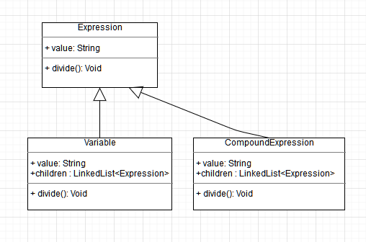

class Program

{

static void Main(string[] args)

{

Console.Write("Write expression to read : ");

string input = Console.ReadLine();

var startex = new CompuondExpression();

startex.value = input;

startex.divide();

}

}

abstract class Expression

{

public string value;

abstract public void divide();

}

class Variable : Expression

{

public List<Expression> children = new List<Expression>();

public override void divide()

{

for (int j = 1; j < value.Length; j++)

{

if (Char.IsDigit(value[j - 1]) && !Char.IsDigit(value[j]))

{

Console.WriteLine("---------------------");

Console.WriteLine(" *");

var lchiled = value.Substring(0, j);

var rchiled = value.Substring(j, value.Length - j);

var lex = new CompuondExpression();

var rex = new CompuondExpression();

lex.value = lchiled;

rex.value = rchiled;

children.Add(lex);

children.Add(rex);

Console.Write(lchiled);

Console.Write(" " + rchiled + "\n");

Console.WriteLine("---------------------");

}

}

}

}

class CompuondExpression : Expression

{

public List<Expression> children = new List<Expression>();

public void add(Expression ex)

{

children.Add(ex);

}

public void remove(Expression ex)

{

children.Remove(ex);

}

public void getChiledBySymbol(string sym)

{

Console.WriteLine("---------------------");

Console.WriteLine(" " + sym);

int i = value.IndexOf(sym);

var lchiled = value.Substring(0, i);

var rchiled = value.Substring(i + 1, value.Length - i - 1);

Expression lex;

if(lchiled.Contains('*') || lchiled.Contains('/') || lchiled.Contains('+') || lchiled.Contains('-'))

{

lex = new CompuondExpression();

}

else

{

lex = new Variable();

}

Expression rex;

if (rchiled.Contains('*') || rchiled.Contains('/') || rchiled.Contains('+') || rchiled.Contains('-'))

{

rex = new CompuondExpression();

}

else

{

rex = new Variable();

}

lex.value = lchiled;

rex.value = rchiled;

children.Add(lex);

children.Add(rex);

Console.Write(lchiled);

Console.Write(" " + rchiled +"\n");

Console.WriteLine("---------------------");

}

public override void divide()

{

if (value.Contains('+'))

{

getChiledBySymbol("+");

}

else if (value.Contains('-'))

{

getChiledBySymbol("-");

}

else if (value.Contains('*'))

{

getChiledBySymbol("*");

}

else if (value.Contains('/'))

{

getChiledBySymbol("/");

}

foreach (Expression child in children)

{

child.divide();

}

}

}

**Висновок:**Я засвоїв теоретичний матеріал з відповідної теми та закріпив його,виконавши практичні завдання.